iiyama opanuje PGA 2026. Ponad 350 monitorów, konkursy i specjalne ceny na 10-lecie G-Master
Ponad 350 monitorów, turnieje gamingowe, konkursy z nagrodami i promocje na wybrane modele – tak zapowiada się obecność iiyamy na tegorocznych targach Poznań Game Arena. Sprzęt producenta będzie można znaleźć na stoiskach największych partnerów, w strefach gamingowych oraz podczas turniejów. Wydarzenie będzie miało dodatkowy wymiar: PGA świętuje 20-lecie, a gamingowa seria iiyama G-Master obchodzi dziesiąte urodziny. Targi odbędą się w dniach 23–25 października na Międzynarodowych Targach Poznańskich.

Ponad 350 monitorów, turnieje gamingowe, konkursy z nagrodami i promocje na wybrane modele – tak zapowiada się obecność iiyamy na tegorocznych targach Poznań Game Arena. Sprzęt producenta będzie można znaleźć na stoiskach największych partnerów, w strefach gamingowych oraz podczas turniejów. Wydarzenie będzie miało dodatkowy wymiar: PGA świętuje 20-lecie, a gamingowa seria iiyama G-Master obchodzi dziesiąte urodziny. Targi odbędą się w dniach 23–25 października na Międzynarodowych Targach Poznańskich.

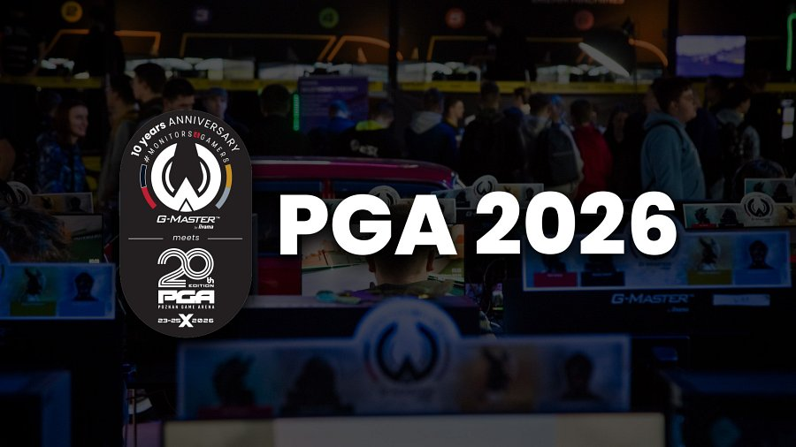
Przez dekadę seria G-Master rozwijała się wraz ze zmieniającymi się technologiami i potrzebami graczy. Obecnie obejmuje zarówno przystępne cenowo monitory do codziennego grania, jak i modele esportowe, ekrany ultrapanoramiczne oraz konstrukcje OLED. Podczas PGA będzie można sprawdzić ich możliwości w praktyce.
Ponad 350 monitorów w akcji
Tegoroczna obecność iiyamy na PGA obejmie wiele różnych stref i stanowisk. Monitory producenta pojawią się między innymi u partnerów handlowych: x-kom, RTV Euro AGD i Komputronik. Sprzęt będzie można znaleźć także w strefach Monte, Genesis, MOZA Racing, Actina, Lexar i Team Active.
Na tym jednak nie koniec. Monitory iiyama zostaną wykorzystane również na stoiskach wydawców i twórców gier, w tym Bandai Namco, Ubisoftu, Render Cube i One More Level, a także w strefach Games from France, Indie Games i Trackmania. Odwiedzający będą mogli sprawdzić je w praktyce podczas rozgrywki między innymi w Ace Combat 8, Heroes of Might and Magic III, Raymanie czy Assassin’s Creed IV: Black Flag.
Na stoiskach pojawią się urządzenia z różnych segmentów oferty G-Master. Będzie można zobaczyć zarówno popularne monitory Black Hawk i Red Eagle, jak i modele Gold Phoenix, duże ekrany ultrapanoramiczne o przekątnych 45 i 49 cali oraz konstrukcje OLED z serii Titan Falcon. To okazja, by porównać różne rozwiązania i przekonać się, jak sprawdzają się w odmiennych gatunkach gier.
Turnieje, pokazy i spotkania z twórcami na stoiskach partnerów
Jednym z głównych punktów programu będzie RTV EURO AGD GAME ZONE. W piątek odbędzie się Fortnite Community Cup, w sobotę Creators Cup z udziałem internetowych twórców, a w niedzielę Legends Cup, w którym spotkają się znane postacie sceny Fortnite. Uzestnicy powalczą o nagrody o łącznej wartości 130 000 zł - rozgrywki będą prowadzone na monitorach iiyama G-Master Gold Phoenix. W programie GAME ZONE przewidziano również spotkania z Pashą Bicepsem, Yoshim, Szamanem i Kebciem.
Nie zabraknie też atrakcji na stoisku Komputronika. Modder Łukasz „CzugA” Maczuga przygotuje tam wyjątkową modyfikację komputera Komputronik LEVEL, inspirowaną kolorystyką monitora iiyama G-Master Gold Phoenix. Projekt powstanie z okazji 10-lecia serii G-Master. Na scenie pojawią się również Menders, Maciejczak oraz Smarte i Piciu. Odwiedzający będą mogli spotkać twórców podczas zaplanowanych wystąpień i wziąć udział w przygotowanych na tę okazję atrakcjach.Na odwiedzających czekają ponadto konkursy sceniczne i dziesiątki nagród.
Na stoisku x-kom emocji dostarczą zarówno gamingowe rywalizacje, jak i widowiskowe pokazy technologiczne. W programie znalazły się x-kom Robotic Show na żywo, turnieje EA SPORTS FC 27 oraz spotkania z popularnymi twórcami internetowymi, takimi jak Michał Tekieli, PAGO i Nieuczesana. Odwiedzający będą mogli również sprawdzić się w PC Challenge, czyli nietypowym wyzwaniu polegającym na składaniu komputerów bez użycia wybranych zmysłów.

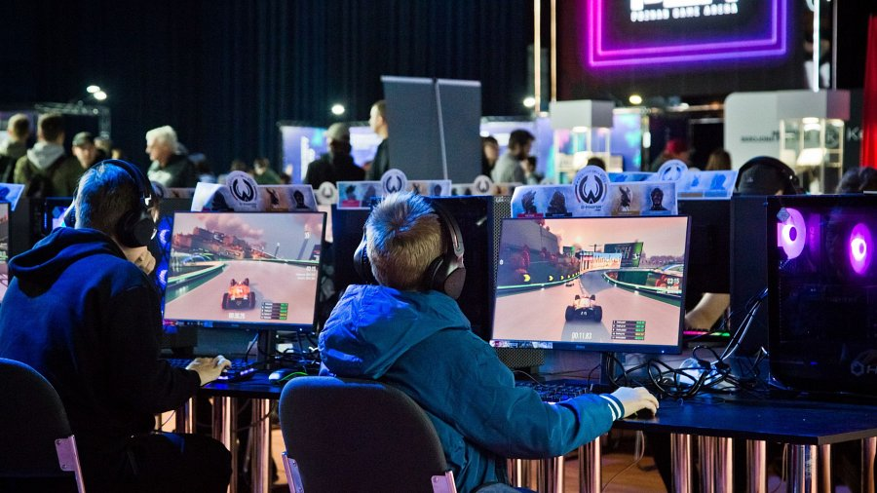
Ponad 60 monitorów do wygrania. Konkursy co godzinę
Kolejną atrakcją będą konkursy organizowane na stoiskach x-kom, Komputronik i RTV Euro AGD. Co godzinę będzie można wygrać monitor G-Master, a łączna liczba nagród przekroczy 60 sztuk. Zaplanowano również dodatkowe aktywności w mniejszych strefach gamingowych oraz rozdawanie limitowanych breloczków przygotowanych z okazji jubileuszy PGA i G-Master. Na wydarzenie warto przygotować się wcześniej. Na profilach iiyama Polska (Facebook i Instagram) organizowane będą konkursy podczas trwania PGA 2026, dla tych, którzy w tym roku nie mogli osobiście przybyć na targi.

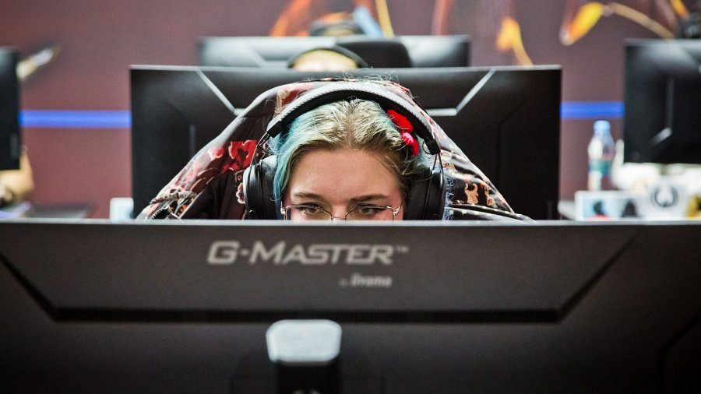
Sześć monitorów G-Master w promocyjnych cenach
Z okazji PGA 2026 iiyama przygotowała promocję obejmującą sześć modeli gamingowych. Oferta obejmuje zarówno monitory do codziennego grania, jak i modele dla osób budujących bardziej rozbudowane stanowiska gamingowe:
l iiyama G-Master GB2741QSU-B1 Black Hawk - 599 zł zamiast 699 zł (100 zł taniej).
l iiyama G-Master GCB3482WQSU-B1 Black Hawk - 999 zł zamiast 1199 zł (200 zł taniej).
l iiyama G-Master G2771HSU-B1 Red Eagle - 499 zł zamiast 599 zł (100 zł taniej).
l iiyama G-Master GB2771UHSU-B1 Red Eagle - 979 zł zamiast 1179 zł (200 zł taniej).
l iiyama G-Master GB2791QSU-B1 Gold Phoenix - 949 zł zamiast 1169 zł (220 zł taniej).
l iiyama G-Master GB3290QSU-B1 Gold Phoenix - 1239 zł zamiast 1439 zł (200 zł taniej).
Osoby, które chcą wziąć udział w konkursach, powinny zwrócić szczególną uwagę na trzy stoiska:
l RTV Euro AGD - pawilon 7, stoisko 5;
l Komputronik - pawilon 8A, stoiska 8 i 2 (Intel);
l x-kom - pawilon 8A, stoisko 1.
To właśnie w tych lokalizacjach będą odbywać się konkursy z monitorami iiyama G-Master. Warto uwzględnić je podczas zwiedzania targów, zwłaszcza że część nagród będzie rozdawana co godzinę.
Dwa jubileusze, jedno wydarzenie
Poznań Game Arena obchodzi w tym roku 20-lecie, a seria iiyama G-Master świętuje dekadę obecności na rynku. Dla odwiedzających oznacza to nie tylko możliwość zapoznania się z szeroką ofertą monitorów, lecz także udział w turniejach, spotkaniach z twórcami i konkursach z nagrodami.
Ponad 350 monitorów rozmieszczonych w różnych częściach targów sprawi, że sprzęt iiyama będzie można spotkać podczas profesjonalnych rozgrywek i na stanowiskach przygotowanych dla odwiedzających. Do tego dochodzą promocje cenowe i ponad 60 monitorów do zgarnięcia w formie nagród. Jeśli planujecie wizytę na PGA 2026, warto zarezerwować czas na stoiska partnerów i sprawdzić, jakie atrakcje przygotowano w poszczególnych strefach.

